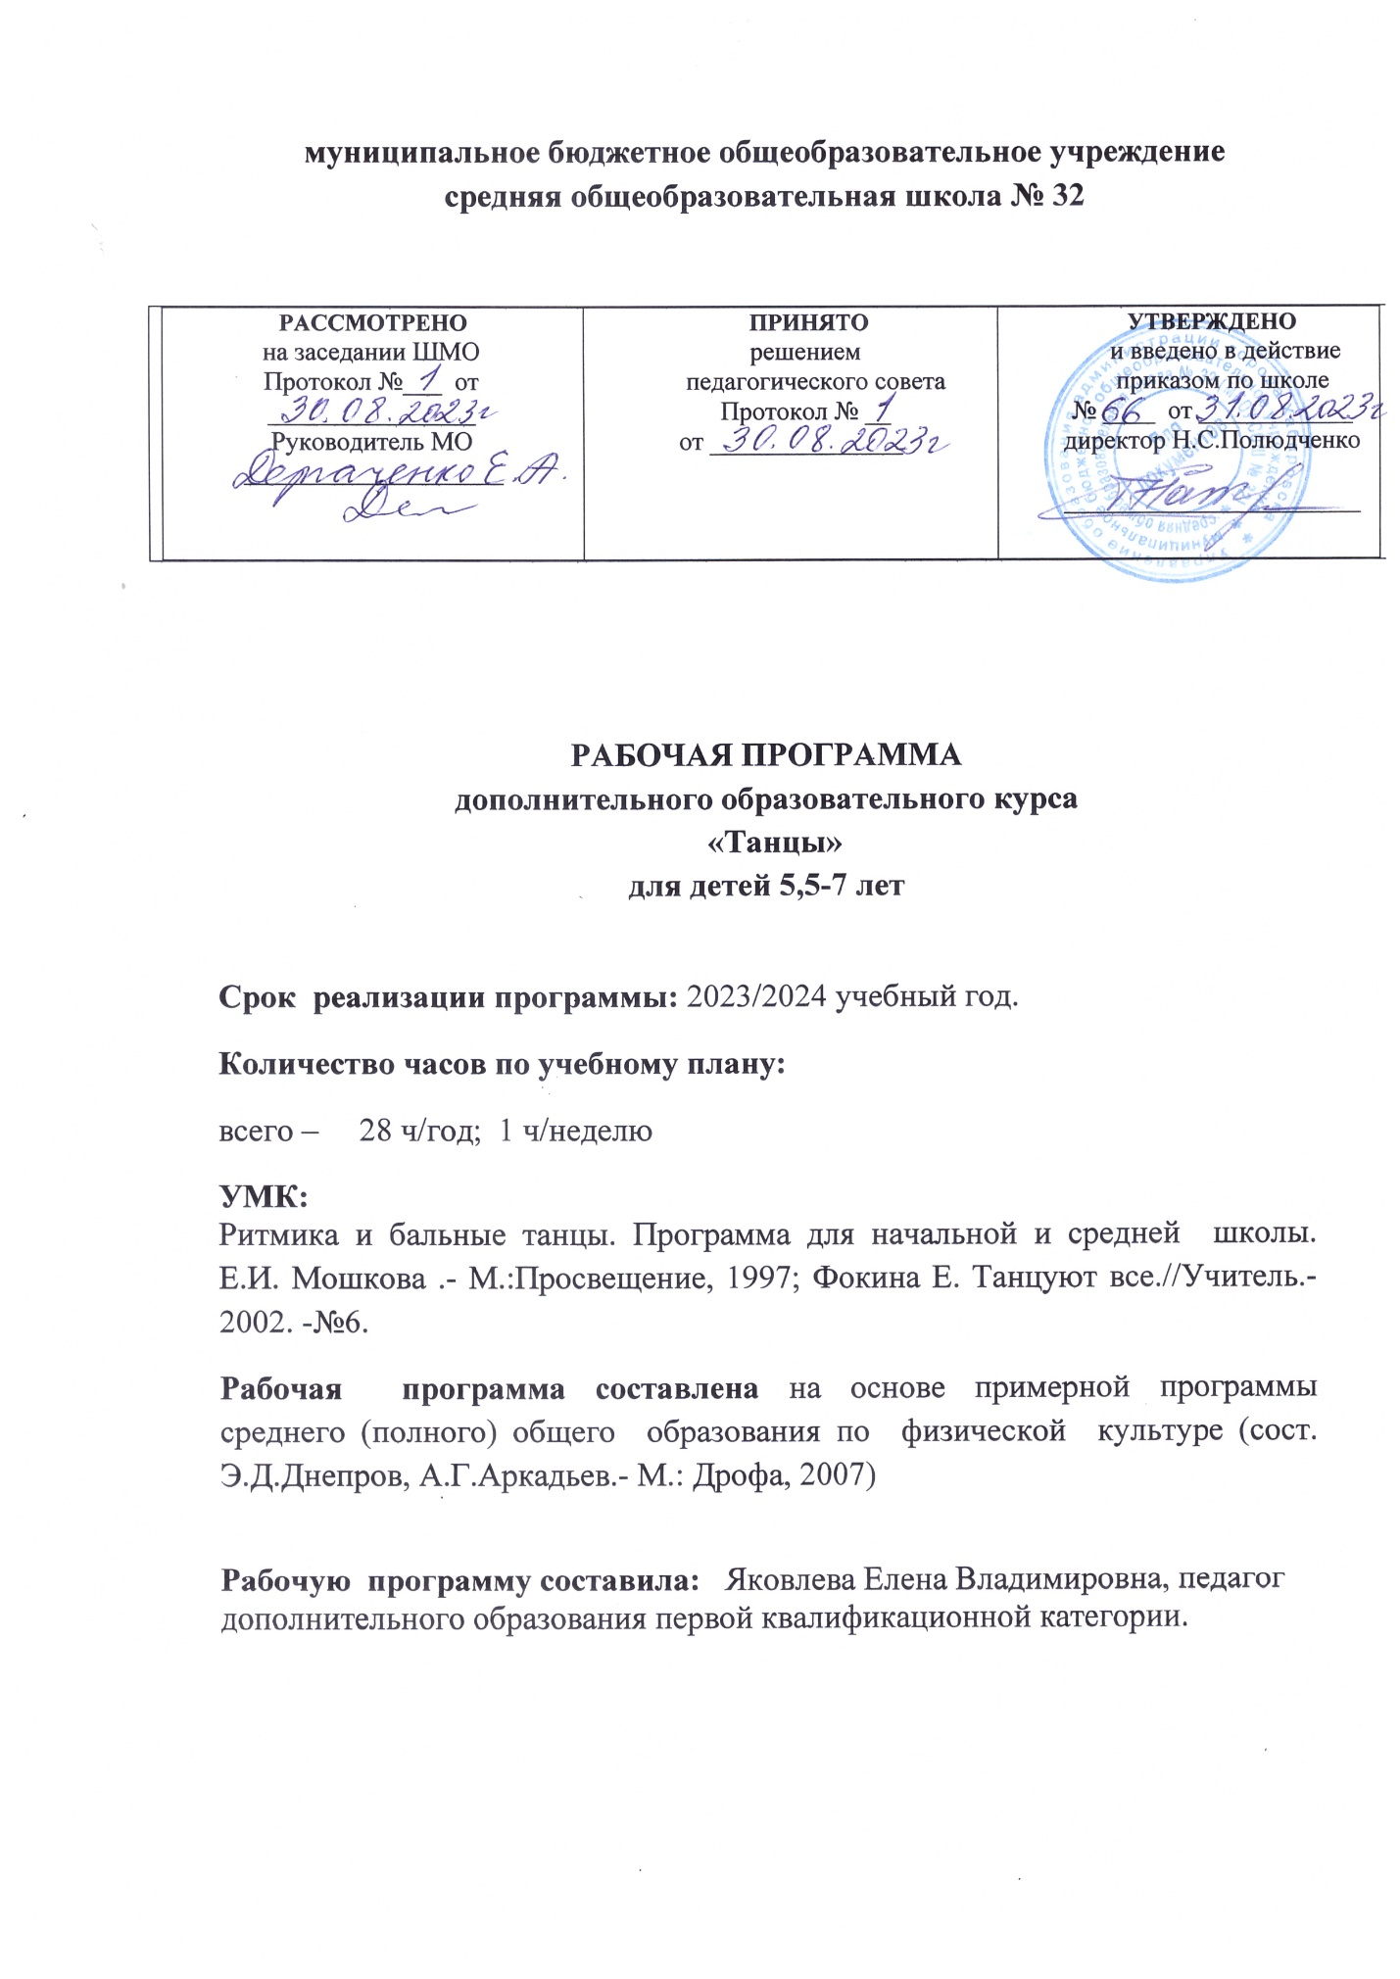

1. Пояснительная записка
Известно, что эффективность образования детей в школе во многом зависит от состояния их здоровья. Мы живём во времена бурного развития современной и массовой гиподинамии, когда ребёнок волей-неволей становится заложником, быстро развивающихся технических систем (телевидения, компьютеры, сотовая связь и т.д.) – всё это приводит к недостатку двигательной активности ребёнка и отражается на состоянии здоровья подрастающего поколения.
Актуальность программы сегодня осознается всеми. Современная школа стоит перед фактором дальнейшего ухудшения не только физического, но и психического здоровья детей. Чтобы внутренний мир, духовный склад детей был богатым, глубоким, а это по настоящему возможно лишь тогда, когда “душа” и “тело”, находятся в гармонии, необходимы меры целостно развития, укрепления и сохранения здоровья учащихся.
Программа рассчитана на детей 5,5-7 лет. Срок реализации программы 1 год.(33 часа: 1 раз в неделю по 1 часу).
Танцы – это ритмичные упражнения под музыку, которые учат чувствовать ритм и гармонично развивают тело.
Занятия танцами способствуют правильному физическому развитию и укреплению детского организма. Развивается эстетический вкус, культура поведения и общения, художественно - творческая и танцевальная способность, фантазия, память, обогащается кругозор. Танцевальные занятия направлены на воспитание организованной, гармонически развитой личности.
Во время танцевального занятия постоянно чередуются нагрузка и отдых, напряжение и расслабление. К увеличению напряжения и нагрузки дошкольники привыкают постепенно, что благотворно сказывается потом на других видах деятельности.
Танцевальные занятия наряду с другими предметами способствуют общему разностороннему развитию дошкольников, корректируют эмоционально-волевую зрелость. У детей развивается чувство ритма, музыкальный слух и память. На уроках дети совершенствуют двигательные навыки, у них развивается пространственная ориентация, улучшается осанка, формируется чёткость и точность движений.
Занятия кружка «Танцы» положительно влияют на умственное развитие детей: ведь каждое занятие нужно понять, осмыслить, , правильно выполнять движения, вовремя включаться в деятельность, надо осмыслить соответствие выбранных движений характеру музыки. Эти занятия создают благоприятные условия для развития творческого воображения дошкольников. Бесспорно также их воздействие на формирование произвольного внимания, развитие памяти. Потребность детей в движении превращается в упорядоченную и осмысленную деятельность. Уроки танцев оказывают на детей организующее и дисциплинирующее влияние, помогают снять чрезмерную возбудимость и нервозность.
Занятия кружка «Танцы» в целом повышают творческую активность и фантазию дошкольников, побуждают их включаться в коллективную деятельность группы. Постепенно дети преодолевают скованность, у них возрастает осознание ответственности за свои действия перед товарищами, приобретают способность к сценическому действию под музыку с использованием элементов костюма и декорации. Отработанные сценические музыкальные постановки удобно использовать при проведении детских утренников. Особенно хочется отметить ценность народных плясок и танцев. Они приобщают детей к народной культуре. Все народные танцы предназначены для совместного исполнения и совершенствуют навыки общения детей между собой. В них дети учатся внимательно относиться к партнёру, находить с ним общий ритм движения.
Целью программы является приобщение детей к танцевальному искусству, развитие их художественного вкуса и физического совершенствования.
Основные задачи:
Обучающая: формировать необходимые двигательные навыки, развивать музыкальный слух и чувство ритма.
Развивающая: способствовать всестороннему развитию и раскрытию творческого потенциала.
Воспитательная: способствовать развитию эстетического чувства и художественного вкуса.
Содержанием работы на кружка «Танцы» является музыкально-танцевальная деятельность детей. Они учатся слушать музыку, выполнять под музыку разнообразные движения, танцевать.
В процессе выполнения специальных упражнений под музыку (ходьба цепочкой или в колонне в соответствии с заданными направлениями, перестроения с образованием кругов, квадратов, «звездочек», движения к определенной цели и между предметами) осуществляется развитие представлений обучающихся о пространстве и умение ориентироваться в нем.
Движения под музыку дают возможность воспринимать и оценивать ее характер (веселая, грустная), развивают способность переживать содержание музыкального образа.
Занятия танцевального кружка эффективны для воспитания положительных качеств личности. Выполняя упражнения на пространственные построения, разучивая парные танцы и пляски, двигаясь в хороводе, дети приобретают навыки организованных действий, дисциплинированности, учатся вежливо обращаться друг с другом.

Программа кружка «Танцы» состоит из трёх разделов:
- Упражнения на ориентировку в пространстве, ритмико-гимнастические упражнения
- Игры под музыку
- Танцевальные упражнения

В каждом разделе в систематизированном виде изложены упражнения и определен их объем, а также указаны знания и умения, которыми должны овладеть обучающиеся, занимаясь конкретным видом музыкально-ритмической деятельности.
На каждом уроке осуществляется работа по всем разделам программы в изложенной последовательности. Однако в зависимости от задач урока учитель может отводить на каждый раздел различное количество времени, имея в виду, что в начале и конце урока должны быть упражнения на снятие напряжения, расслабление, успокоение.
Содержание первого раздела составляют упражнения, помогающие детям ориентироваться в пространстве и ритмико-гимнастические упражнения, способствующие выработке необходимых музыкально-двигательных навыков.
В раздел ритмико-гимнастических упражнений входят задания на выработку координационных движений.
Задания на координацию движений рук лучше проводить после выполнения ритмико-гимнастических упражнений, сидя на стульчиках, чтобы дать возможность обучающимся отдохнуть от активной физической нагрузки.
Во время проведения игр под музыку перед учителем стоит задача научить учащихся создавать музыкально-двигательный образ. Причем, учитель должен сказать название, которое определяло бы характер движения. Например: «зайчик» (подпрыгивание), «лошадка» (прямой галоп), «кошечка» (мягкий шаг), «мячик» (подпрыгивание и бег) и т. п. Объясняя задание, учитель не должен подсказывать детям вид движения (надо говорить: будете двигаться, а не бегать, прыгать, шагать).
Эта деятельность способствует развитию воображения.
Обучению дошкольников танцам и пляскам предшествует работа по привитию навыков четкого и выразительного исполнения отдельных движений и элементов танца. К каждому упражнению подбирается такая мелодия, в которой отражены особенности движения. Например, освоение шага с носка связано со спокойной русской мелодией, а топающего — с озорной плясовой. Почувствовать образ помогают упражнения с предметами. Ходьба с флажками в руке заставляет ходить бодрее, шире. Яркий платочек помогает танцевать весело и свободно, плавно и легко.
Задания этого раздела должны носить не только развивающий, но и познавательный характер. Разучивая танцы, обучающиеся знакомятся с их названиями (полька, хоровод, вальс), а также с основными движениями этих танцев.
Исполнение танцев разных народов приобщает детей к мировой культуре, умению находить в движениях характерные особенности танцев разных национальностей.
- СОДЕРЖАНИЕ ПРОГРАММЫ
УПРАЖНЕНИЯ НА ОРИЕНТИРОВКУ В ПРОСТРАНСТВЕ
Правильное исходное положение. Ходьба: с высоким подниманием колен, с отбрасыванием прямой ноги вперед и оттягиванием носка. Перестроение в круг из шеренги, цепочки. Ориентировка в направлении движений вперед, назад, направо, налево, в круг, из круга. Выполнение простых движений с предметами во время ходьбы.
РИТМИКО-ГИМНАСТИЧЕСКИЕ УПРАЖНЕНИЯ
Общеразвивающие упражнения.
Наклоны, выпрямление и повороты головы, круговые движения плечами («паровозики»). Движения рук в разных направлениях без предметов . Наклоны и повороты туловища вправо, влево. Приседания с опорой и без опоры, с предметами (обруч, палка, флажки, мяч). Сгибание и разгибание ноги в подъеме, отведение стопы наружу и приведение ее внутрь, круговые движения стопой, выставление ноги на носок вперед и в стороны, вставание на полупальцы. Упражнения на выработку осанки. Упражнения на развитие мышц рук, ног, корпуса.
Упражнения на координацию движений.
Перекрестное поднимание и опускание рук (правая рука вверху, левая внизу). Одновременные движения правой руки вверх, левой — в сторону; правой руки — вперед, левой — вверх. Выставление левой ноги вперед, правой руки — перед собой; правой ноги — в сторону, левой руки — в сторону и т. д. Изучение позиций рук: смена позиций рук отдельно каждой и обеими одновременно; провожать движение руки головой, взглядом.
Отстукивание, прохлопывание, протопывание простых ритмических рисунков.
Упражнение на расслабление мышц.
Подняв руки в стороны и слегка наклонившись вперед, по сигналу учителя или акценту в музыке уронить руки вниз; быстрым, непрерывным движением предплечья свободно потрясти кистями (имитация отряхивания воды с пальцев); подняв плечи как можно выше, дать им свободно опуститься в нормальное положение. Свободное круговое движение рук. Перенесение тяжести тела с пяток на носки и обратно, с одной ноги на другую (маятник)
ИГРЫ ПОД МУЗЫКУ
Выполнение ритмичных движений в соответствии с различным характером музыки, динамикой (громко, тихо), регистрами (высокий, низкий). Изменение направления и формы ходьбы, бега, поскоков, танцевальных движений в соответствии с изменениями в музыке (легкий, танцевальный бег сменяется стремительным, спортивным; легкое, игривое подпрыгивание — тяжелым, комичным и т. д). Выполнение имитационных упражнений и игр, построенных на конкретных подражательных образах, хорошо знакомых детям (повадки зверей, птиц, движение транспорта, деятельность человека), в соответствии с определенным эмоциональным и динамическим характером музыки. Передача притопами, хлопками и другими движениями резких акцентов в музыке. Музыкальные игры с предметами. Игры с пением или речевым сопровождением.
ТАНЦЕВАЛЬНЫЕ УПРАЖНЕНИЯ
Знакомство с танцевальными движениями. Бодрый, спокойный, топающий шаг. Бег легкий, на полупальцах. Подпрыгивание на двух ногах. Прямой галоп. Маховые движения рук. Элементы русской пляски: простой хороводный шаг, шаг на всей ступне, подбоченившись двумя руками (для девочек — движение с платочком); притопы одной ногой и поочередно, выставление ноги с носка на пятку. Движения парами: бег, ходьба, кружение на месте. Хороводы в кругу, пляски с притопами, кружением, хлопками.
- ОСНОВНЫЕ ТРЕБОВАНИЯ К УМЕНИЯМ ОБУЧАЮЩИХСЯ
Личностные результаты
Сформированность внутренней позиции обучающегося, которая находит отражение в эмоционально-положительном отношении обучающегося к образовательному учреждению через интерес к ритмико-танцевальным, гимнастическим упражнениям. Наличие эмоциональноценностного отношения к искусству, физическим упражнениям. Развитие эстетического вкуса, культуры поведения, общения, художественно-творческой и танцевальной способности.
Метапредметные результаты:
- регулятивные
- способность обучающегося понимать и принимать учебную цель и задачи;
- в сотрудничестве с учителем ставить новые учебные задачи;
- накопление представлений о ритме, синхронном движениии.
- наблюдение за разнообразными явлениями жизни и искусства в учебной и внеурочной деятельности
- познавательные
- навык умения учиться: решение творческих задач, поиск, анализ и интерпретация информации с помощью учителя.
Учащиеся должны уметь:
- готовиться к занятиям, строиться в колонну по одному, находить свое место в строю и входить в зал организованно;
- под музыку, приветствовать учителя, занимать правильное исходное положение (стоять прямо, не опускать голову, без лишнего напряжения в коленях и плечах, не сутулиться), равняться в шеренге, в колонне;
- ходить свободным естественным шагом, двигаться по залу в разных направлениях, не мешая друг другу;
- ходить и бегать по кругу с сохранением правильных дистанций, не сужая
- круг и не сходя с его линии;
- ритмично выполнять несложные движения руками и ногами;
- соотносить темп движений с темпом музыкального произведения;
- выполнять игровые и плясовые движения;
- выполнять задания после показа и по словесной инструкции учителя;
- начинать и заканчивать движения в соответствии со звучанием музыки.
- коммуникативные
- умение координировать свои усилия с усилиями других;
- задавать вопросы, работать в парах, коллективе, не создавая проблемных ситуаций
1. Вводное занятие
Учащиеся знакомятся с предметом «Танцы».
Беседа о целях и задачах, правилах поведения на уроках ритмики, о технике безопасности.
2. Основы хореографии
1. Поклон
2. Обучающиеся знакомятся со следующими понятиями:
- позиции ног;
- позиции рук;
- точки класса;
Для ориентации использовать схему, принятую А.Я.Вагановой. Это – квадрат, который условно делит зал на восемь равных треугольников. Ц - положение ученика, точки 1 – 8, располагающиеся по ходу часовой стрелки, - это возможные направления поворотов корпуса или движений в пространстве.

При изучении элементов бального и народного танца познакомить детей еще с одной схемой – круг, линия танца. Движение танцующих по кругу против часовой стрелки называется «по линии танца», по часовой стрелке – «против линии танца».
3. Разминка
Проводится на каждом уроке в виде “статистического танца” в стиле аэробики под современную и популярную музыку, что создает благоприятный эмоциональный фон и повышает интерес к упражнениям.
Задача – развитие координации, памяти и внимания, умения “читать” движения, увеличение степени подвижности суставов и укрепление мышечного аппарата.
Упражнения:
- наклоны головы вправо, влево, вперед, назад, круговые движения;
- вытягивание шеи вперед из стороны в сторону;
- подъем и опускание плеч (поочередно правого, левого и синхронно обоих);
- круговое движение плечами вперед и назад поочередно правого и левого;
- наклоны корпуса вперед, назад, вправо, влево;
- повороты корпуса вправо, влево, круговые движения;
- подъем рук через стороны вверх и опускание вниз;
- то же, с вращением кистей в одну и в другую сторону;
- подъем рук через плечи вверх, вниз, вправо, влево;
- работа бедер вправо, влево, круг, «восьмерка», повороты;
- перенос веса тела с одной ноги на другую;
4. Общеразвивающие упражнения
Движения по линии танца и диагональ класса:
- на носках, каблуках;
- шаги с вытянутого носка;
- перекаты стопы;
- высоко поднимая колени «Цапля»;
- выпады;
- ход лицом и спиной;
- бег с подскоками;
- галоп лицом и спиной, в центр и со сменой ног.
Упражнения на улучшение гибкости
- наклоны вперед, назад, в стороны, круговые движения;
- ноги во II свободной позиции, наклоны вперед, кисти на полу;
- ноги в VI позиции, наклоны вперед, кисти на полу;
- сидя на полу, наклоны вправо, влево, вперед;
- сидя на полу в парах, наклоны вперед;
- «лягушка»;
- полу шпагат на правую ногу, корпус прямо, руки в стороны;
- полу шпагат на левую ногу, корпус прямо, руки в стороны;
- полу шпагат на правую ногу, руки на пояс, корпус назад;
- полу шпагат на левую ногу, руки на пояс, корпус назад;
- «кошечка»;
- «рыбка».
5. Ритмические комбинации
Отрабатываются разновидности шагов
1. Комбинация «Слоник»:
- шаг приставка, руками «нарисовать» уши;
- шаг назад, руки вытянуть вперед вверх;
- пружинка на месте, в стороны;
- пружинка назад;
- колено, локоть;
- прыжки.
Дается задание детям «нарисовать» любимое животное. Таким образом выявляются творческие способности учащихся, их воображение и мышление.
2. Комбинация «Ладошки»
Пары встают лицом друг к другу и делают различные хлопки по одному и в парах. Можно добавить притопы
3. Комбинация «Стирка»
Имитируется процесс стирки белья.
- два шага вправо, два шага влево, стираем;
- полощем;
- выжимаем;
- развешиваем;
- устали.
6. Урок-смотр знаний
Проводится в конце учебного курса.
Подбор музыкальных произведений
- детские песни из мультфильмов (ремиксы, оригиналы и минусовки);
- популярные детские песни.
Знания и умения
- знать позиции рук, ног, точки класса;
- знать движения, выученные за год;
- знать названия движений и танцев;
- знать танцы, выученные за год;
- уметь танцевать в заданном темпе.

4. Тематический план
№ раздела | Наименование разделов и тем | Учебные часы
1 | Упражнения на ориентировку в пространстве, ритмико-гимнастические упражнения | 14
2 | Игры под музыку | 10
3 | Танцевальные упражнения | 9
 | Итого: | 33
- СРЕДСТВА, НЕОБХОДИМЫЕ ДЛЯ РЕАЛИЗАЦИИ ПРОГРАММЫ
Материальные средства:
- учебный кабинет, актовый зал;
- магнитофон;
- компьютер, оснащенный звуковыми колонками;
- фонотека; диски DVD, диски DVD– караоке
- детские песни из мультфильмов (ремиксы, оригиналы и минусовки);
- наглядные демонстрационные пособия;
- коврики для выполнения упражнений;
- мячи, гимнастические палки, спортивные ленты.
- ЛИТЕРАТУРА
- Андреева М. Дождик песенку поет. – М.: Музыка, 1981.
- Андреева М., Конорова Е. Первые шаги в музыке. – М.: Музыка, 1979.
- Бекина С., Ломова Т., Соковинина Е. Музыка и движение. – М.: Просвещение, 1984.
- Бекина С., Ломова Т. Хоровод веселый наш. – М.: Музыка, 1980.
- Бекина С., Соболева Э., Комальков Ю. Играем и танцуем. – М.: Советский композитор, 1984.
- Бычаренко Т. С песенкой по лесенке: Методическое пособие для подготовительных классов ДМШ. – М.: Советский композитор, 1984.
- Волкова Л. Музыкальная шкатулка. Вып. I-III. – М.: Музыка, 1980.
- Дубянская Е. Нашим детям. – Л.: Музыка, 1971.
- Дубянская Е. Подарок нашим малышам. – Л.: Музыка, 1975.
- Зимина А. Музыкальные игры и этюды в детском саду. – М.: Просвещение, 1971.
- Коза-Дереза: Народные сказки с музыкой. Под ред. Н. Метлова. – М.: Музыка, 1969.
- Медведева М. А мы просо сеяли: Русские народные игры и хороводы для детей младшего возраста. Вып. 3, 4. – М.: Музыка, 1981.
- Метлов Н., Михайлова Л. Мы играем и поем: Музыкальные игры для детей дошкольного и младшего дошкольного возраста. – М.: Советский композитор, 1979.
- Слонов Н. Аленушка и лиса: Русская народная сказка. – В сб.: Гори, гори ясно. – М.: Музыка, 1984.
- Франио Г. Роль ритмики в эстетическом воспитании детей. – М.: Советский композитор, 1989.
- Луговская А. Ритмические упражнения, игры и пляски. – М.: Советский композитор, 1991.

7. Календарно-тематический план. Кружок «Танцы» для детей 5,5-7 лет
№ урока |  | План.дата | Факт.дата
 | 1.Упражнения на ориентировку в пространстве, ритмико-гимнастические упражнения.
1 | Общеразвивающие упражнения
2 | Ориентировка в пространстве: перестроение, какими бывают линии
3 | Игры на ориентировку в пространстве
4 | Ориентировка в пространстве: разные виды шага
5 | Упражнения с музыкальным заданием: построение в круг, линию, в диагональ
6 | Общеразвивающие упражнения
7 | Ритм, темп, ритмический рисунок
8 | Ритмические упражнения с музыкальным заданием
9 | Игровые этюды
10 | Гимнастика для развития мышц шеи, плеч, спины
11 | Гимнастика для развития мышц рук и ног, подвижности стопы
12 | Ритмико-гимнастические упражнения
13 | Ритмико-гимнастические упражнения
14 | Ритмико-гимнастические упражнения
 | 2.Игры под музыку
15 | Игры под музыку
16 | Комбинация «Слоник», «Ладошки»
17 | Комбинация «Стирка»
18 | Танцевальная импровизация: нарисуй любимое животное
19 | Игровые этюды
20 | Игры под музыку
21 | Упражнения на развитие осанки
22 | Танцевальная импровизация
23 | Танцевальная импровизация
24 | Танцевальная импровизация
 | 3.Танцевальные упражнения
25 | Разучивание танцевальной комбинации
26 | Танцевальная комбинация
27 | Танцевальная комбинация
28 | Танцевальная комбинация под музыку
29 | Танцевальная комбинация под музыку
30 | Танцевальная комбинация под музыку
31 | Повторение танцевальной комбинации
32 | Урок-смотр знаний
33 | Урок-смотр знаний

